PROLJETNA SLIKA

Za aktivnost je potrebno:
-uljne pastele
-bijeli papir
-crna tempera
-sredstvo za pranje posuđa
-kist
-čačkalice ili štapići za uši

1. Papir prekriti uljnim pastelama svjetlijih boja. Važno je da cijeli papir bude obojan.
2. Pomiješati nekoliko kapi sredstva za pranje posuđa sa crnom temperom. Premazati kistom cijelu površinu pripremljenog papira. Djeca će uživati u tome.
3. Kada je papir cijeli prekriven, a boja još uvijek vlažna početi strugati s čačkalicom ili štapićima za uši u obliku cvjetića. Ako dijete nije zadovoljno s crtežom jednostavno ga može ponovno obojiti crnom bojom.
Zadaci: razvoj kreativnosti, mašte, fine motorike i pozitivne slike djeteta.

POTRAGA U PRIRODI
Zabavite se u potrazi na otvorenom. Pobjednik je onaj tko pronađe svih 5 pojmova iz istog reda (može biti okomito, vodoravno i dijagonalno).
Zadaci: razvoj koordinacije i orijentacije, razvoj koncentracije, razvoj pamćenja, spretnosti, poticanje znatiželje i natjecateljskog duha.
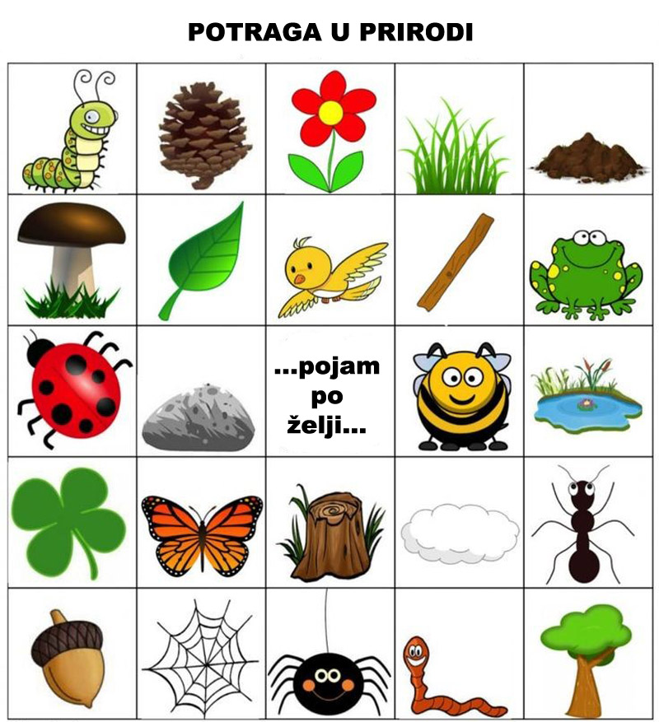

EKO MEMORY
Postupak: Naberite biljke, položite ih između novinskog papira i poklopite utegom (npr. debela knjiga). Ako se papir namoči, zamijenite ga novim. Nakon desetak dana provjerite vaše bilje. Ukoliko je suho, možete iskoristiti za izradu neke igre npr. kartice za memory
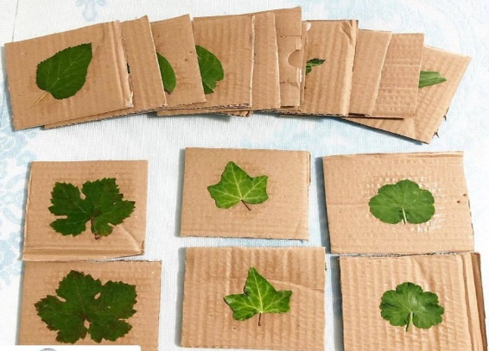
Zadaci: potaknuti dijete na uočavanje odnosa u prirodi, razvoj strpljenja i pamćenja.

VJEŽBE NAPUHANIM BALONOM
(sve vježbe izvodimo 7 do 10 ponavljanja)
Zadaci: razvoj svih mišićnih skupina, razvoj koordinacije, fleksibilnosti i interesa za tjelesno vježbanje.

BALON DRŽIMO RUKAMA IZNAD GLAVE I IZVODIMO OTKLONE TRUPOM NA JEDNU PA NA DRUGU STRANU ( LIJEVO I DESNO ). NOGE SU U MALO RAŠIRENE.
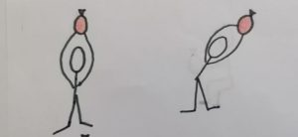
BALON JE I DALJE U RUKAMA ISPRUŽENIM IZNAD
GLAVE. IZVODIMO PRETKLON – TIJELOM NAPRIJED I OTKLON – TIJELOM UNATRAG.

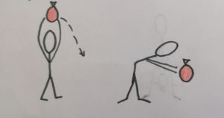
STOJIMO NA NOGAMA ,RUKE SU RAŠIRENE. PREBACUJEMO BALON ISPRED SEBE IZ JEDNE RUKE U DRUGU I ŠIRIMO RUKE DO KRAJA.
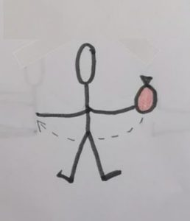
ISTI STAV KAO U PRETHODNOJ VJEŽBI, SAMO BALON PREBACUJEMO ISPRUŽENIH RUKU IZNAD GLAVE. ( LIJEVO I DESNO)
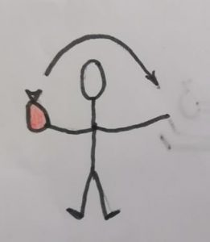
STOJIMO NA NOGAMA BALON JE U RUKAMA ISPRED NAS. NAIZMJENIČNO DIŽEMO LIJEVO PA DESNO KOLJENO I DODIRUJEMO BALONU RUKAMA.
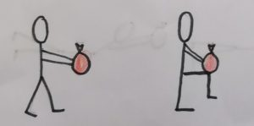
NA NOGAMA SMO I DALJE BALON DRŽIMO U RUKAMA ISPRED SEBE ILI IZNAD GLAVE I POLAKO IZVODIMO ČUČNJEVE A RUKE TADA SPUŠTAMO PRUŽENE ISPRED SEBE.
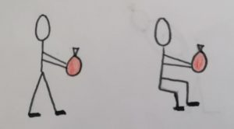
NOGAMA SMO BALON NAM JE U RUKAMA. POKUŠAVAMO GA OKO TIJELA ( OKO STRUKA ) IZ RUKE U RUKU PREBACITI DA NAM NE PADNE NA POD.
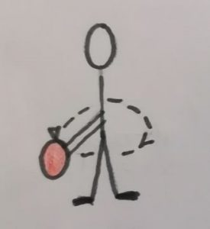
U PRETKLONU SMO MALO ZGRČENIH KOLJENA POKUŠAVAMO BALON PREBCIVAT OKO KOLJENA JEDNE PA DRUGE NOGE. U OBLIKU BROJA OSAM.
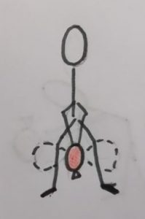
LEŽIMO NA PODU, BALON NAM JE U RUKAMA ISPRUŽENIM IZNAD GLAVE. DRŽEĆI BALON U RUKAMA DIŽEMO SE U SJEDEĆI POLOŽAJ.
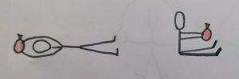
LEŽIMO NA TRBUHU, BALON NAM JE OPET U RUKAMA ISPRED NAS NAIZMJENIČNO ODIŽEMO LAGANO GORNJI DIO TIJELA, SPUSTIMO A ONDA ODIŽEMO SAMO NOGE. (MOŽE I OBRNUTO)
BALON NAM JE MEĐU STOPALIMA, NAJPRIJE ODIŽEMO NOGE UVIS, SPUŠTAMO NA POD A ONDA ODIŽEMO LAGANO GORNJI DIO TIJELA – TRUP.
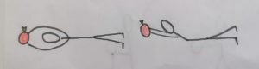

POLIGON NA OTVORENOM
Zadaci: poticati razvoj velikih mišićnih skupina skakanjem, trčanjem i poskakivanjem te poticati interes djece za igrom i sportom.
Za provođenje aktivnosti potrebno vam je: dio dvorišta, kreda ili ljepljiva traka. Za usavršavanje hodanja, razvoja ravnoteže i spretnosti održavanja pravca pri kretanju, koristit ćemo aktivnosti hodanja po stazi u raznim varijacijama. Staze se mogu na podu iscrtati ili označiti ljepljivom trakom.
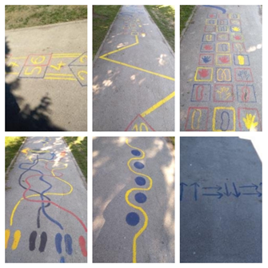

TWISTER, spoznajno-edukativna i tjelesna aktivnost
Zadaci: usvajati lijevu i desnu stranu, razvijati spretnost i koordinaciju pokreta te orijentaciju.
Za aktivnost je potrebno: jedan manji karton i jedan veći karton ili najlon dimenzija 1 metar s 1.5 metar, kao i bojice ili flomasteri.
